Катализаторы разложения N₂O на основе нанесенных смешанных оксидов со структурой перовскита LaCoO₃. Ключевая роль природы носителя и концентрации фазы LaCoO₃
Землянский П.В.¹, Морозов Д.А. ²
Аспирант 2 года
¹Институт органической химии имени Н.Д. Зелинского РАН, Москва, Россия
²Национальный исследовательский технологический университет Московский институт стали и сплавов, Москва, Россия
E-mail: petrzemlianskii@gmail.com
Закись азота (N₂O) является парниковым газом с потенциалом глобального потепления в 310 раз выше, чем у CO₂. Для разложения закиси азота предложен широкий спектр катализаторов: индивидуальные и модифицированные металлами цеолиты, материалы на основе благородных металлов и смешанные оксиды, в особенности перовскитоподобные. Перовскиты рассматриваются как перспективные каталитические системы для разложения N₂O, благодаря их стабильности при высоких температурах в присутствии водяного пара, а также низкой стоимости. Массивный перовскитоподобный LaCoO₃ известен как высокоактивный катализатор разложения закиси азота [1]. Однако в данной реакции до сих пор не изучены нанесенные системы на основе LaCoO₃.
В настоящей работе синтезирован ряд катализаторов разложения N₂O состава LaCoO₃(20%)/Носитель (коммерческие носители фирмы Saint-Gobain: ZrO₂, ZrO₂-La₂O₃, ZrO₂-WO₃, Al₂O₃ и SiO₂). Для получения пропиточных растворов пользовались методом Пекини с использованием глицина в качестве органической добавки. Синтезированные материалы охарактеризованы следующими методами анализа: РФА, СЭМ-РСМА, адсорбция-десорбция азота, ИКС диффузного отражения молекул зондов, РФЭС и др. Получен следующий ряд активностей исследованных катализаторов в реакции разложения N₂O: LaCoO₃(20%)/ZrO₂-La>LaCoO₃(20%)/ZrO₂>LaCoO₃(20%)/ZrO₂-W>LaCoO₃(20%)/SiO₂> LaCoO₃(20%)/Al₂O₃. Такая закономерность может быть связана с различной концентрацией координационно-ненасыщенных ионов кобальта, что подтверждается аналогичным рядом интенсивностей полос при 2057-2078 см⁻¹ в ИК спектре диффузного отражения с использованием CO в качестве молекулы-зонда.
Для лучшего из носителей (ZrO₂-La) была проварьирована концентрация фазы LaCoO₃: 10%, 15%, 20% и 25%. Активность полученных катализаторов проходит через максимум, соответствующий 20% фазы LaCoO₃ (рис. 1). Это может быть связано с тем, что при данной концентрации количество активных центров, доступных для молекулы N₂O, является максимальным среди всей серии образцов.
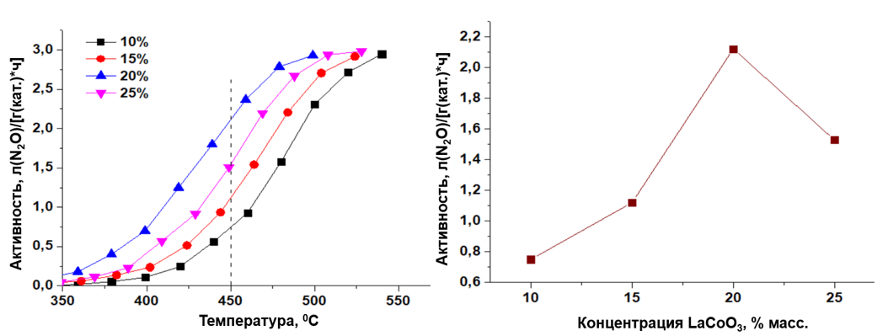
Рис. 1. Активность образцов LaCoO₃(X%)/ZrO₂-La в разложении N₂O
Работа выполнена при финансовой поддержке Российского научного фонда (проект № 23-73-30007).
Литература
1. Russo N., Mescia D., Fino D., Saracco G., Specchia V. N₂O decomposition over perovskite catalysts // Ind. Eng. Chem. Res. 2007. Vol. 46. P. 4226-4231.

